Para determinar uno o varios bienes nacionales relevantes la Entidad Estatal debe aplicar los criterios establecidos en el artículo 2.2.1.2.4.2.9. del Decreto 1082 de 2015 y los previstos en esta Matriz. La aplicación de estos criterios deberá constar en los estudios y documentos previos. Para ello la Entidad podrá tener en cuenta los bienes enlistados, de manera enunciativa, en esta matriz de acuerdo con las distintas actividades de obra pública contempladas en la Matriz 1 – Experiencia de los diferentes documentos tipo expedidos para la contratación de obra pública de infraestructura del sector social en vivienda.

En cumplimiento de los referidos criterios, la Entidad Estatal deberá desarrollar la siguiente metodología para identificar los bienes nacionales relevantes para la ejecución del objeto a contratar:

- Identificar dentro del Presupuesto Oficial los bienes o insumos requeridos para la ejecución del proyecto.

Nº | DESCRIPCION | UND.
2,1 | Mamposteria en ladrillo | M2
2,2 | Placa en concreto 3000 psi para meson (e=0,1 m) | UND
2,3 | Baldosa para meson | M2
2,5 | Herrajes para estufa | UND

- Calcular el valor parcial de los bienes o insumos identificados, para lo cual se deberá multiplicar el valor unitario de cada uno por la cantidad requerida.

Nº | DESCRIPCION | UND. | CANTIDAD | VALOR UNITARIO | VALOR TOTAL
2,1 | Mamposteria en ladrillo | M2 | 309,76 | $ 343.345,00 | $ 106.354.547,00
2,2 | Placa en concreto 3000 psi para meson (e=0,1 m) | UND | 64,00 | $ 358.987,00 | $ 22.975.168,00
2,3 | Baldosa para meson | M2 | 160,64 | $ 157.725,00 | $ 25.336.944,00
2,5 | Herrajes para estufa | UND | 64,00 | $ 2.104.476,00 | $ 134.686.464,00

- Calcular el valor total realizando la sumatoria de los valores parciales de los bienes o insumos requeridos en el proyecto.

Nº | DESCRIPCION | UND. | CANTIDAD | VALOR UNITARIO | VALOR TOTAL
2,1 | Mamposteria en ladrillo | M2 | 309,76 | $ 343.345,00 | $ 106.354.547,00
2,2 | Placa en concreto 3000 psi para meson (e=0,1 m) | UND | 64,00 | $ 358.987,00 | $ 22.975.168,00
2,3 | Baldosa para meson | M2 | 160,64 | $ 157.725,00 | $ 25.336.944,00
2,5 | Herrajes para estufa | UND | 64,00 | $ 2.104.476,00 | $ 134.686.464,00
 |  |  |  |  | $ 289.353.123,00

- Determinar el porcentaje de participación de cada bien o insumo usando su valor parcial divido por el valor total, cociente que deberá ser multiplicado por cien (100). Para esto se aplicará la siguiente fórmula:



Nº | DESCRIPCION | Porcentaje de participación
2,5 | Herrajes para estufa | 46,55%
2,1 | Mamposteria en ladrillo | 36,76%
2,3 | Baldosa para meson | 8,76%
2,2 | Placa en concreto 3000 psi para meson (e=0,1 m) | 7,94%

- Determinar el porcentaje acumulado entendido como la sumatoria de los porcentajes de participación definidos en el numeral anterior. Para lo cual, se sugiere, organizar los bienes en una tabla, en orden descendente según su porcentaje de participación, disponiendo una fila por cada bien, una columna para el nombre o descripción del bien, otra para el porcentaje de participación y otra en la que se consignará el porcentaje acumulado.

Al bien o insumo que tiene la mayor participación, es decir, el que ocupa el primer lugar en el listado, le corresponderá como porcentaje acumulado el valor asignado como porcentaje de participación. Para el segundo bien el porcentaje acumulado será la suma de su porcentaje de participación con el porcentaje acumulado asignado al bien que lo antecede en el listado. Del mismo modo, para el tercer bien el porcentaje acumulado será la suma de su porcentaje de participación con el porcentaje acumulado calculado para el anterior bien, y así sucesivamente deberá procederse respecto de los demás bienes hasta completar todos los porcentajes acumulados. Para mayor claridad se aplicará la siguiente fórmula.



Donde ${participacion (\%)}_{i}$ son las frecuencias acumuladas o porcentaje de participación (%) calculado.

Nº | DESCRIPCION | Porcentaje de participación | Porcentaje acumulado
2,5 | Herrajes para estufa | 46,55% | 46,55%
2,1 | Mamposteria en ladrillo | 36,76% | 83,30%
2,3 | Baldosa para meson | 8,76% | 92,06%
2,2 | Placa en concreto 3000 psi para meson (e=0,1 m) | 7,94% | 100,00%

- Identificar los bienes o insumos cuyo porcentaje acumulado esté dentro del ochenta por ciento (80%) o un valor aproximado por debajo.

Nº | DESCRIPCION | Porcentaje de participación | Porcentaje acumulado
2,5 | Herrajes para estufa | 46,55% | 46,55%

- Identificar los bienes o insumos que cumplan con la condición anterior y en relación con estos se calculará el promedio de su porcentaje de participación. El promedio se calculará realizando la sumatoria de los porcentajes de participación de cada bien, resultado que luego se dividirá entre el número de bienes que se promedian.

Nº | DESCRIPCION | Porcentaje de participación | Porcentaje acumulado
2,5 | Herrajes para estufa | 46,55% | 46,55%

- Los bienes relevantes serán aquellos cuyo porcentaje de participación sea igual o superior al promedio calculado en el paso anterior.

Nº | DESCRIPCION | Porcentaje de participación | Porcentaje acumulado
2,5 | Herrajes para estufa | 46,55% | 46,55%

- Verificar si uno o varios bienes que cumplan con lo previsto en el numeral anterior se encuentran incluidos en el Registro de Productores de Bienes Nacionales, en los términos del Decreto 2680 de 2009. De estar incorporados, la Entidad Estatal verificará al momento de publicar el pliego de condiciones definitivo que el registro del bien o insumo esté vigente hasta una fecha posterior a la del cierre del proceso. Para tal efecto, se entiende por fecha del cierre la publicada en el pliego de condiciones definitivo. Verificada la fecha de registro de estos bienes estos serán los que incluya en el numeral 4.3.1 del Pliego de Condiciones.

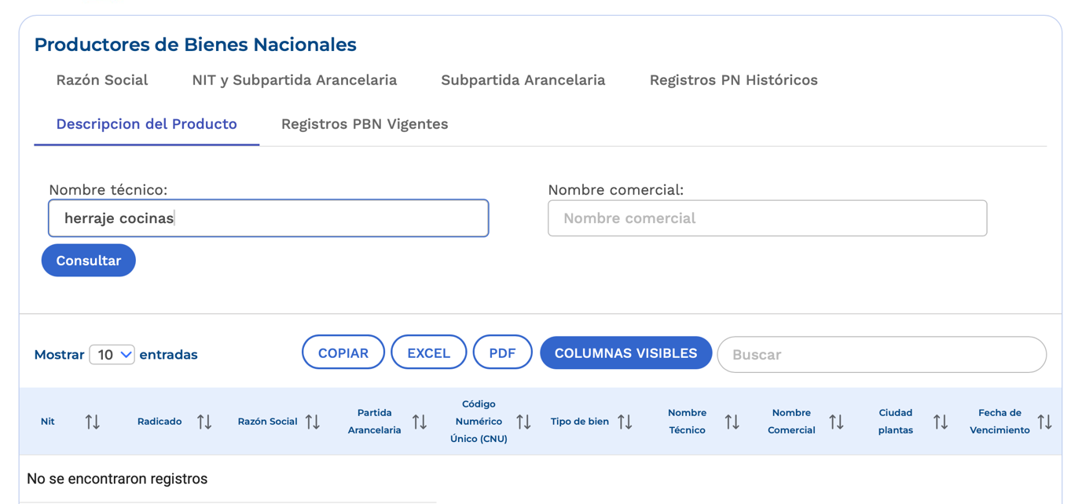

NOTA: Una vez realizada la verificación correspondiente, es claro que el insumo sometido a verificación no se encuentra incluido en el registro de bienes nacionales conforme lo establecido en el Decreto 2680 de 2009.

- Si ninguno de los bienes relevantes están incluidos en el Registro de Productores de Bienes Nacionales, la Entidad Estatal otorgará el puntaje a los Proponentes que se comprometan a vincular un porcentaje de empleados o contratistas por prestación de servicios colombianos de al menos el [la Entidad Estatal incluirá el porcentaje definido en el numeral 4.3.1 del documento base] del personal requerido para el cumplimiento del contrato.

La Agencia Nacional de Contratación Pública ha elaborado el siguiente listado de los bienes relevantes más comunes en el desarrollo de la obra pública de infraestructura del sector social en [Definir el sector], el cual tiene carácter meramente enunciativo. No obstante, es la Entidad quien producto del análisis de las condiciones económicas del sector, de los oferentes, de la existencia de bienes en el Registro de Productores de Bienes Nacionales y de las reglas previamente definidas, la que debe establecer los bienes nacionales relevantes para el Proceso de Contratación, de conformidad con el artículo 2.2.1.2.4.2.9. del Decreto 1082 de 2015, adicionado por el Decreto 680 de 2021.

Los bienes que se enuncian se presentan de forma generalizada para los diferentes tipos de infraestructura y actividades categorizadas en la Matriz 1 – Experiencia de los Documentos Tipo de obra pública de infraestructura del sector social en [Definir el sector].

Para determinar los bienes nacionales relevantes, la Entidad tendrá en cuenta tanto los insumos como los materiales producidos con dichos insumos, tal como se presenta de forma enunciativa a continuación:

TIPO DE INFRAESTRUCTURA DEL SECTOR SOCIAL | LISTADO DE BIENES COLOMBIANOS RELEVANTES SECTOR SOCIAL
TIPO DE INFRAESTRUCTURA DEL SECTOR SOCIAL | Insumos  [La Entidad deberá definir los insumos necesarios para el proyecto del sector social a ejecutar] | Elementos o materiales producidos  [La Entidad deberá definir los elementos o materiales producidos necesarios para el proyecto del sector social a ejecutar]
1. OBRAS EN [La Entidad deberá definir el tipo o tipos de infraestructura (s) necesarios para el proyecto del sector social a ejecutar] | [Por ejemplo] | [Por ejemplo]
 | Cemento | Concreto hidráulico
 | Agregado fino | Concreto reforzado
 | Arena | Prefabricados de madera
 | Arena de río | Prefabricados de concreto
 | Arena de peña | Prefabricados metálicos
 | Agregado grueso | Sanitarios
 | Grava | Lavamanos
 | Acero | Mobiliario
 |  | Mampostería
 |  | Puertas
 |  | Baldosas / cerámicas / Tabletas
 |  | Malla electrosoldada
 |  | Tubería
 |  | Pintura
 |  | Ladrillo
 |  | Ventanería
 |  | Tejas
 |  | Grama
 |  | Grama sintética
 |  | Tableros de canchas
 |  | Mallas de canchas
 |  | Postes metálicos
 |  | Arcos metálicos
 |  | Impermeabilizantes
 |  | Elementos acústicos
 |  | Luminarias....
XX. OBRAS EN [La Entidad deberá definir el tipo o tipos de infraestructura (s) necesarios para el proyecto del sector social a ejecutar]

